A Törökszentmiklós-Szakállas melletti ártéren lévő Fekete nyár természetvédelmi kezelési terve

- Elhelyezkedés: Törökszentmiklós-Szakállas melletti ártéren, általános mezőgazdasági területen, mezőgazdasági út mellett
- Érintett helyrejzi számok: Törökszentmiklós külterület 0353/5, 0358/13
- Térkép vázlata:
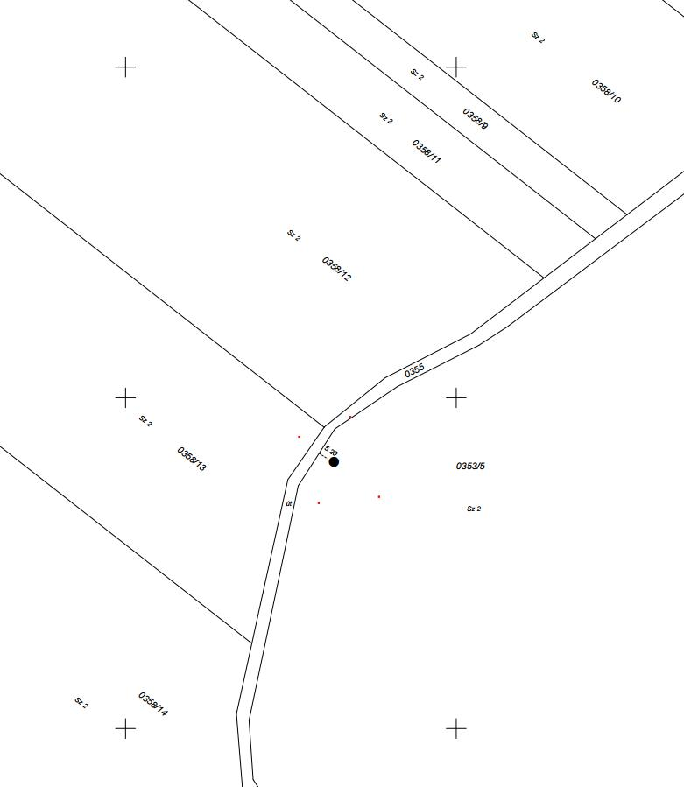

- Természetvédelmi kezelési terv
  - Természetvédelmi gyakorlati célkitűzések
- a botanikai értékű és tájképi jelentőségű idős fa fennmaradásának biztosítása
- a fához kötődő állatvilág megőrzése
- a természeti érték bemutatásának biztosítása
  - Természetvédelmi stratégiák
A szükséges egészségügyi, állapot-fenntartási beavatkozások folyamatos biztosítása a faegyeden.

  - Természetvédelmi kezelési módok, korlátozások és tilalmak
Természetvédelmi beavatkozáson kívül egyéb beavatkozások nem végezhetők el a védett területen.
  - Látogatás
A védett természeti érték szabadon látogatható
  - Oktatás és bemutatás
Az oktatást és bemutatást elősegítő új információs tábla kihelyezése
  - Kutatás, vizsgálatok
A tervezési terület egészén jogerős természetvédelmi hatósági engedéllyel lehet kutatást végezni
  - Terület és földhasználat
A területen minden ipari és bányászati tevékenység tilos.
A tervezési területen új épület és egyéb új építmény csak úgy helyezhető el, ha az a fát és gyökérzetét nem érinti.
A területen új építésű infrastruktúra hálózat csak úgy építhető, ha az a fát és gyökérzetét nem érinti.
A meglévő infrastruktúra hálózat karbantartása során az eredeti állapotot minden esetben helyre kell állítani.
A területen új építésű közmű csak úgy építhető, ha az a fát és gyökérzetét nem érinti.
A meglévő közművek karbantartása során az eredeti állapotot minden esetben helyre kell állítani.
  - A faj védelmét szolgáló kezelési előírások
A védett természeti értek termőterülete védőövezetnek tekintendő. A védőövezet a törzs és a lombkorona széle által meghatározott terület függőleges vetülete, körben 2 méterrel megnövelve.
Tilos a fát kivágni, élő ágait, gallyait eltávolítani, azt bármi módon károsítani.
Tilos a talajfelszín letermelése, illetve a további földfeltöltés.
A védett fa jelentős mértékű megváltoztatásának engedélyezéséhez a képviselő-testület hozzájárulása szükséges, kivéve, ha a fakivágás balesetveszély-elhárítás érdekében történik.
A védett fa kivágásához hozzájárulás csak annak biológiai pusztulása esetén adható ki, valamint akkor, ha annak állapota a környezetre károsodással járó veszélyt jelent.
Szükséges a fa egyszeri, teljes növény-egészségügyi kezelése, nyesése, odvak kitisztítása, tömedékelése, száraz ágak eltávolítása.
Szükséges a fenntartó jellegű beavatkozások folyamatos biztosítása (hullott ágak és levelek összegyűjtése, esetlegesen bekövetkező, a fa vitalitását súlyosan veszélyeztető rovar- vagy gombafertőzések elleni védekezés; a megfelelő élettér – és a lombkoronának megfelelő földterület – állandó gyommentességének biztosítása).
A védett fán és környezetében növényvédő szereket és más vegyi anyagokat csak a Természetvédelmi Hatóság hozzájárulásával szabad alkalmazni.
A beavatkozásokat (odúkezelés, száradékolás) vegetációs időszakon kívül kell végezni.
  - Közlekedést érintő kezelési előírások
A fa mellett található mezőgazdasági út nyomvonalát, szélességét csak abban az esetben lehet megváltoztatni, ha az a fát és gyökérzetét nem érinti.
Gépjárművel parkíroznia a fa környezetében tilos.
A gépjárműforgalommal és parkolással kapcsolatos tiltások nem vonatkoznak a kezelési és hatósági feladatokat ellátó gépjárművekre.
  - Adminisztráció
Védetté nyilvánítás, védelem feloldása.
A jegyző korlátozhatja, felfüggesztheti vagy megtilthatja a védett természeti értéket károsító, vagy súlyosan veszélyeztető tevékenységet. A határozat a jogorvoslatra tekintet nélkül azonnal végrehajthatóvá nyilvánítható.
A Természetvédelmi Törvény értelmében fel kell oldani a természeti érték védettségét, ha annak fenntartását természetvédelmi szempontok a továbbiakban nem indokolják. A helyi védett természeti érték védettségének feloldásához az illetékes természetvédelmi hatóság véleményét be kell szerezni.
A helyi védetté nyilvánítás esetén a települési önkormányzat jegyzőjének a védetté nyilvánító, illetve a védettség feloldásáról rendelkező önkormányzati rendeletet hivatalból el kell küldenie az illetékes természetvédelmi hatóságnak.
  - Munkaterv
    - Középtávú munkaterv
A kezelési terv érvényességi idejére (2015-2019) vonatkozó időszak alatt a következő eredményeket kell elérni:
- A védett természeti érték egészségi állapotának stabilizálása
- A védett természeti érték környezetének rendbe tétele

    - Éves munkaterv
2015: A Törökszentmiklós, külterület 0353/5 és 0358/13. helyrajzi számú telkek tulajdonosainak értesítése a védett természeti értékről és az ebből adódó korlátozásokról.
A védettséget jelző tábla kihelyezése
Száraz, lehullott gallyak és a lehullott levelek összegyűjtése, gyommentesítés. Sarjak eltávolítása.
2016: Száraz, lehullott gallyak és a lehullott levelek összegyűjtése, gyommentesítés, fenntartó jellegű beavatkozások biztosítása
2017: Száraz, lehullott gallyak és a lehullott levelek összegyűjtése, gyommentesítés, fenntartó jellegű beavatkozások biztosítása
2018: Száraz, lehullott gallyak és a lehullott levelek összegyűjtése, gyommentesítés, fenntartó jellegű beavatkozások biztosítása
2019: Száraz, lehullott gallyak és a lehullott levelek összegyűjtése, gyommentesítés, fenntartó jellegű beavatkozások biztosítása. A kezelési eredmények összegzése. A kezelési terv felülvizsgálata és a következő öt éves ciklusra való elkészítése.
  - A természetvédelmi kezelési terv végrehajtásának ellenőrzése és a terv felülvizsgálata
A természetvédelmi kezelési tervben foglaltakat Törökszentmiklós Város Jegyzője ellenőrzi.
A kezelési terv felülvizsgálatának időpontja: 2019.
Az új kezelési terv életbe lépésének időpontja: 2020.

